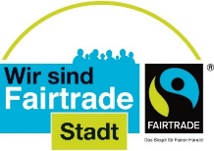
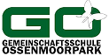

Liebe Glashütter Nachbarschaft,
wir möchten Sie gerne über einen tollen Norderstedter Wettbewerb informieren.
Mit freundlichen Grüßen
Ihr Fairtrade Point der GO

Norderstedt spielt fair – dabei sein und Ball gewinnen!
Macht euch stark für Fairplay und fairen Handel

Zeigt jetzt euer faires Engagement! Ob ihr Schulkasse, Mannschaft, Betriebssport-Gruppe oder eine private Clique seid – ganz egal, startet euer cooles, faires Projekt und zeigt, dass Fairplay in eurem Leben eine Rolle spielt. Gewinnt so einen von vielen fair produzierten Bällen.

Jetzt mitmachen!
Wie?
Ladet zwischen dem 10. September und 29. Oktober 2021 ein Foto eurer fairen Aktion hoch:
https://weltlaeden.de/norderstedt/fairplay-wettbewerb/
Schreibt kurz dazu, was für euch Fairplay ist.

Eine Jury wird die Gewinner*innen auswählen und im November 2021 benachrichtigen.
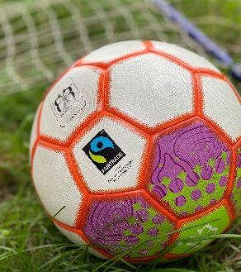
Jetzt teilnehmen!
Auch zum Weitererzählen, Posten, Berichten!
Viel Glück!
